缴费方法1：汇款交费

户名：辽宁科技大学
税号(统一信用代码)：12210000463173178T
开户行：中国银行鞍山高新区支行营业部
账号：306456301340
开户行地址；辽宁省鞍山市高新区千山中路185号
电话：0412-5928038
请务必汇款留言：编号+单位+税号（如：创意设计A059辽宁科技大学12210000463173178T），编号见以下链接。
http://www.yjkjjs.com/Notice/view/id/908.html。

缴费方法2： 辽宁科技大学财务处微信公众号交费流程

第一步：（登录财务平台）
扫描下方二维码或通过搜索“辽宁科技大学财务处”进入到微信公众号：
辽宁科技大学财务处微信公众号界面如[图一]所示。点击界面下方[财务平台]，进入到[用户绑定]界面，输入学号（学号为作品编号，详见http://www.yjkjjs.com/Notice/view/id/908.html）、密码（默认为123456）与验证码后，点击界面上[确定]进入到[主菜单]界面，
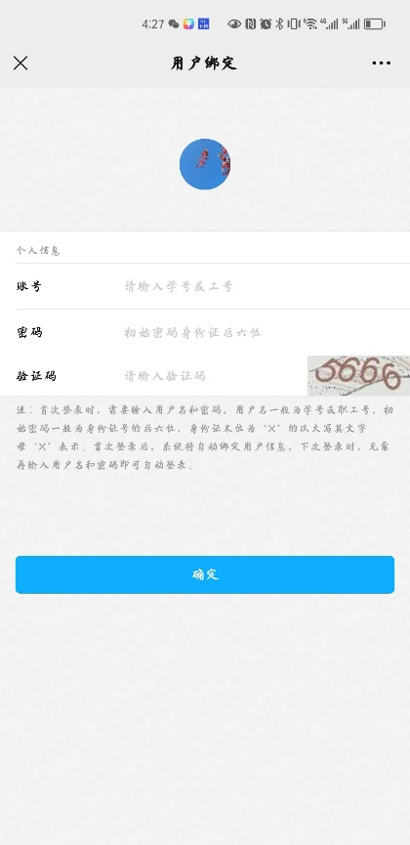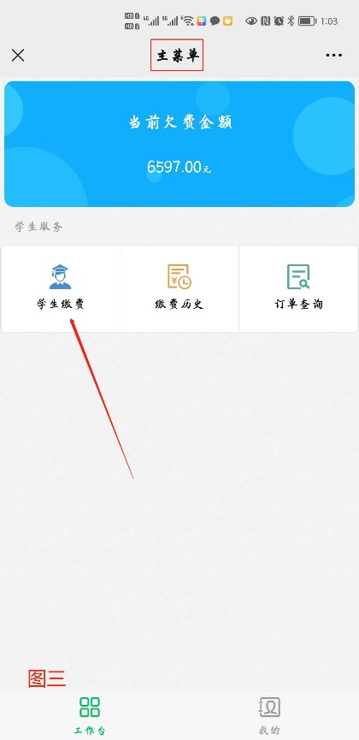

第二步：（确定交费金额）
点击[学生缴费]进入到[学生缴费]界面，核对交费金额是否正确，核对无误后勾选界面左下方[全选]，点击界面右下方[支付]进入到[确认订单]界面；
第三步：（支付）
在[确认订单]界面，核对个人信息无误后勾选[我已确认身份信息]，核对应付金额，点击界面上的[立即支付]跳转到微信支付，选择支付方式，点击确认支付。在主菜单界面的[缴费历史]中可以查看到缴费的相关记录。
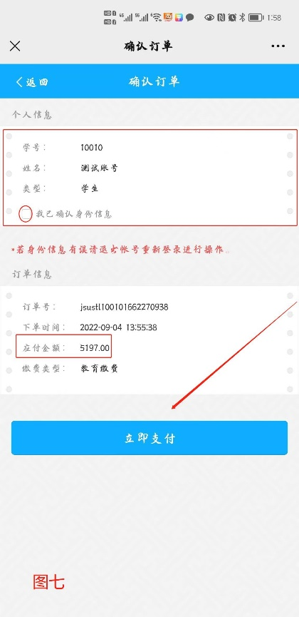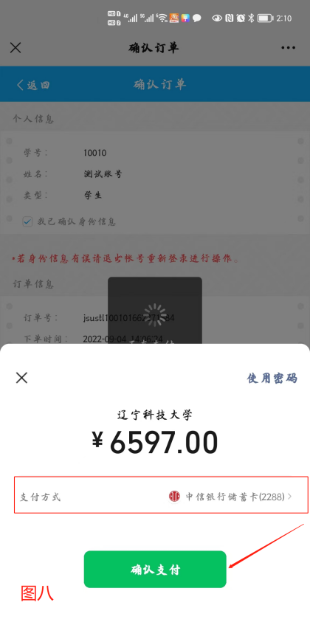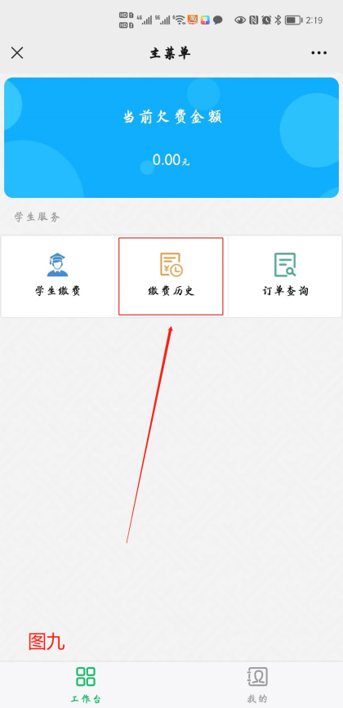
交费事宜联系人：张老师，联系电话：15504922266 。
第四步：（开具发票）
请扫描下方二维码，填写相关开票信息，
开票事宜联系人：肖老师，联系电话：13019619993。

